Professor(a):
Aluno(a):
Disciplina: Português.
JUCA PIRANHA

1. O PERSONAGEM DESCRITO NO POEMA É:
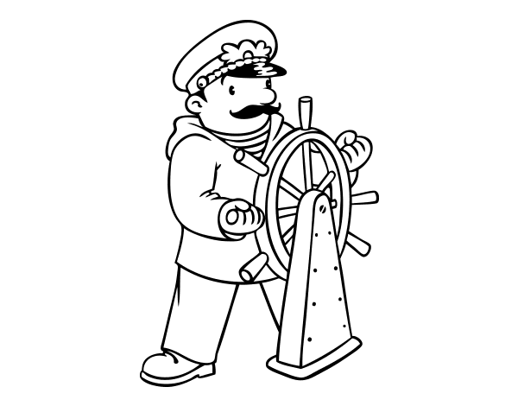
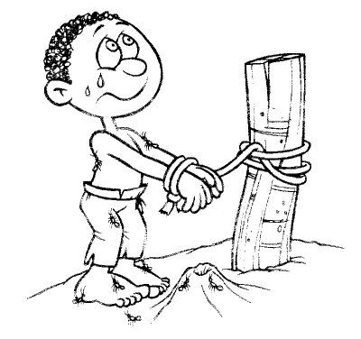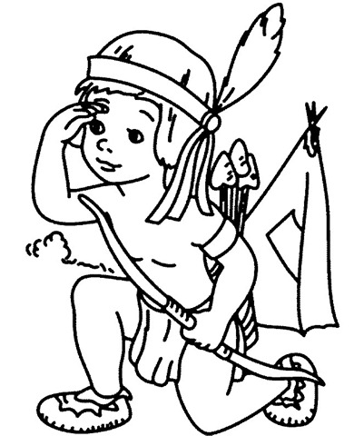
( ) ESCRAVO | ( ) INDÍGENA | ( ) CAPITÃO

2. CIRCULE O MEIO DE TRANSPORTE UTILIZADO PARA TRANSPORTAR OS ESCRAVOS:

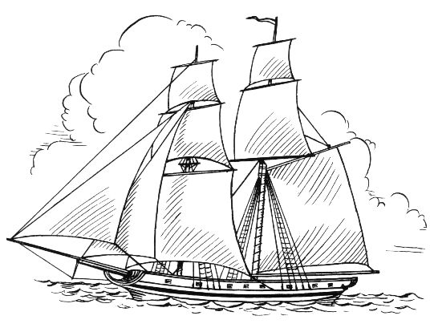
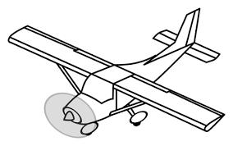
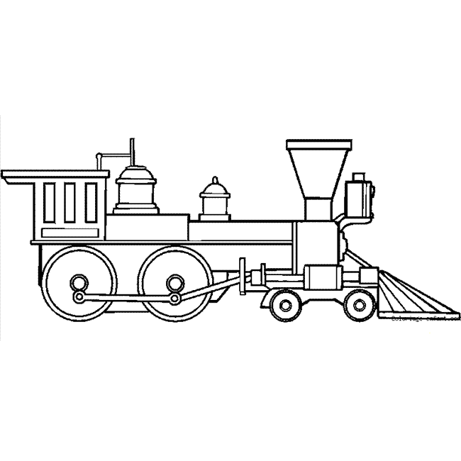

NAVIO | TREM | AVIÃO

